**Làm Quen Với SVN**

**Một số thao tác cơ bản với SVN**

Đưa một project vào SVN Server: Mở Windows Explorer -> Chuột phải vào thư mục thực hiện project -> TortoiseSVN -> Import… Các bước như sau:

B1: Chọn Import

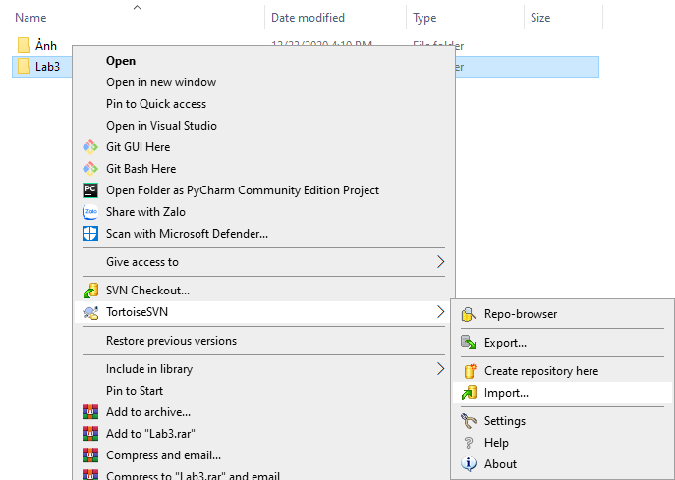

B2: Điền các thông tin cần thiết (Khi truy cập vào url server sẽ xuất hiện dialog yêu cầu nhập username + password)

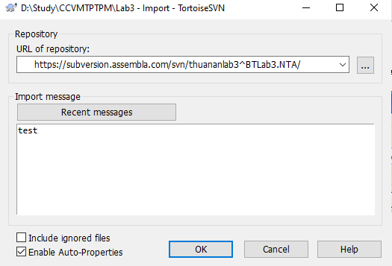

B3: Hoàn thành

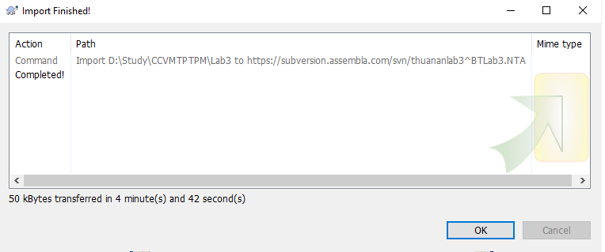

**Lấy một project từ SVN**

B1: Chọn thư mục chứa project

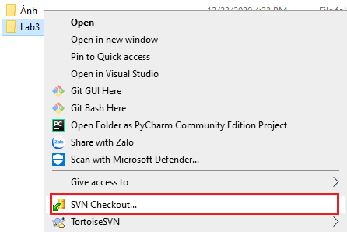

B2: Chọn thông tin project trên server

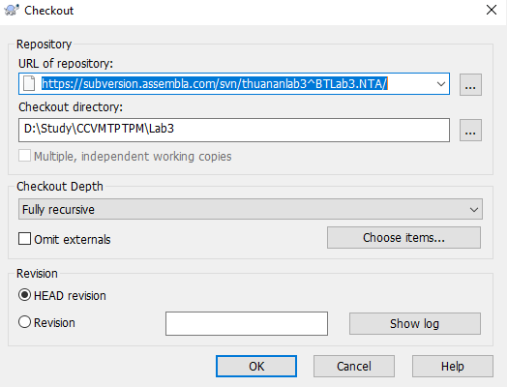

B3: Hoàn thành

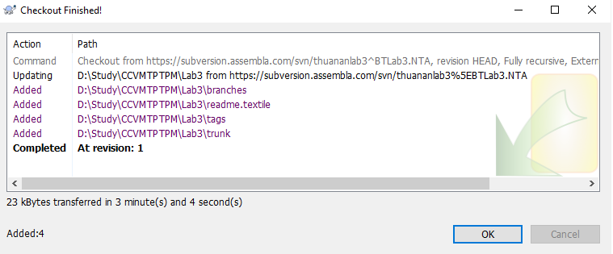

**Kiểm tra các file bị thay đổi so với server SVN**

Kiểm tra sự thay đổi của source nguồn

Nếu chưa có bất kì sự thay đổi nào thì sẽ như sau:

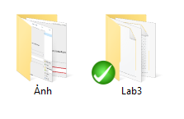

Nếu có file hay thư mục bị thay đổi thì sẽ như sau:

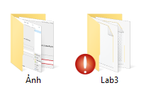

Cho biết file bị thay đổi

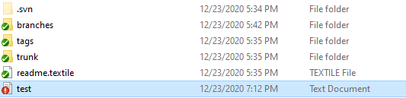

Xem file đó thay đổi nội dung gì

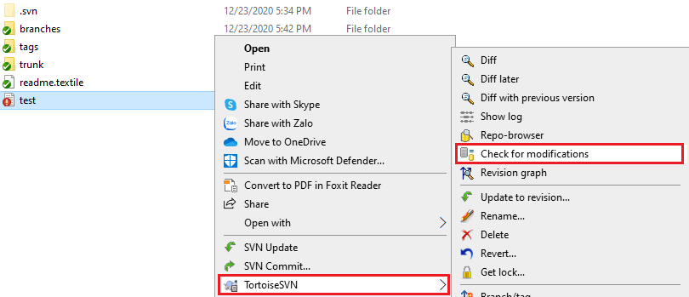

Thông tin thay đổi

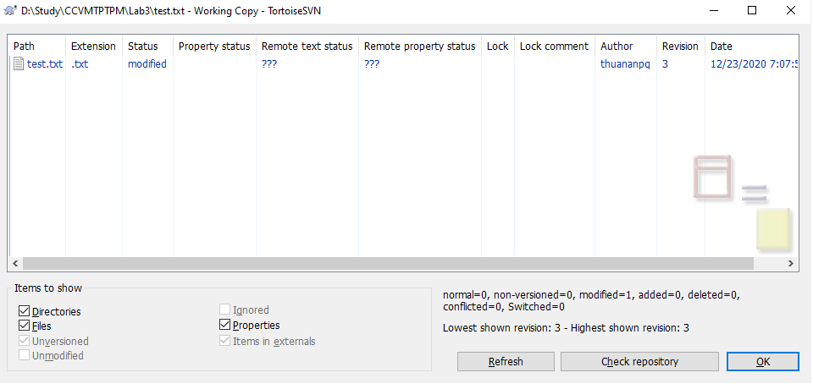

Nhấn chuột phải chọn “Compare with base”

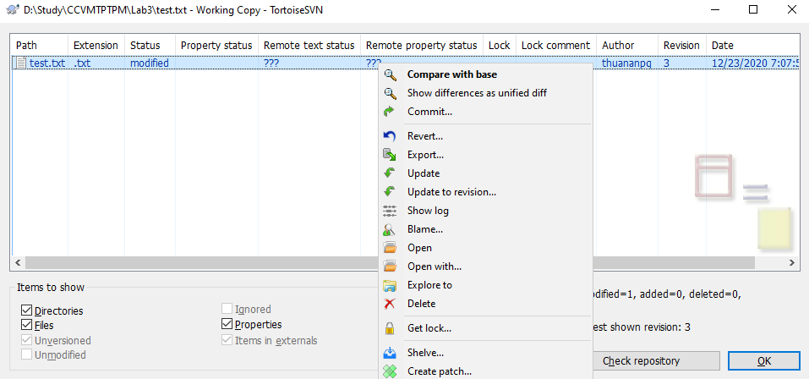

Xem thử nó có gì thay đổi

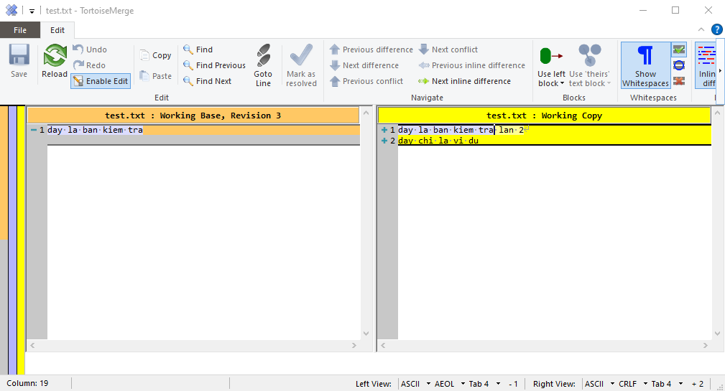

**Đưa thông tin đã thay đổi lên SVN Server**

Dùng “SVN Commit…” để đưa thông tin lên server

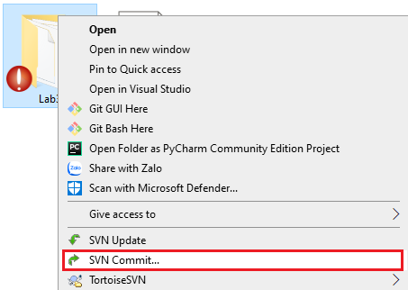

Check vào các file cần commit hoặc bỏ bớt các file chưa cần commit

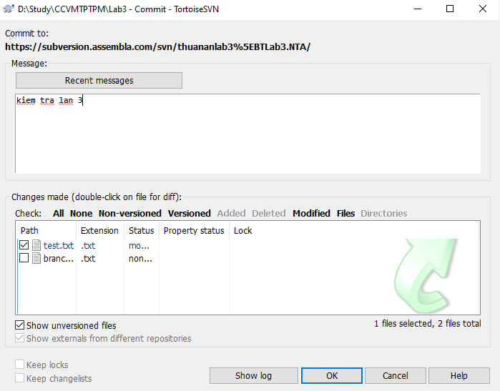

Hoàn thành

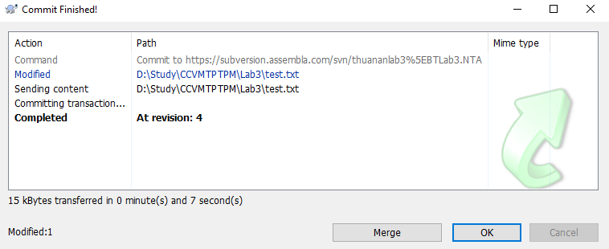

Sau khi commit thông tin giữa client và version mới nhất tại server hoàn toàn giống nhau thì thư mục sẽ trở về như này



**Đưa file mới vào SVN**

B1: Nhấn chuột phải vào file chưa có icon SVN

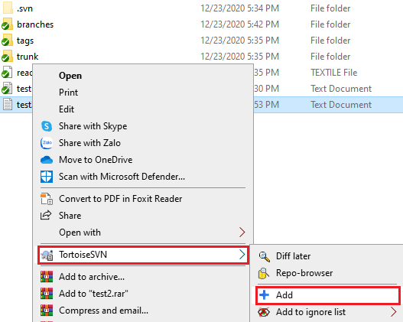

B2: Chọn file cần đưa lên server nếu là thư mục trong B1

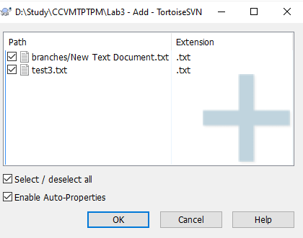

B3: Hoàn thành

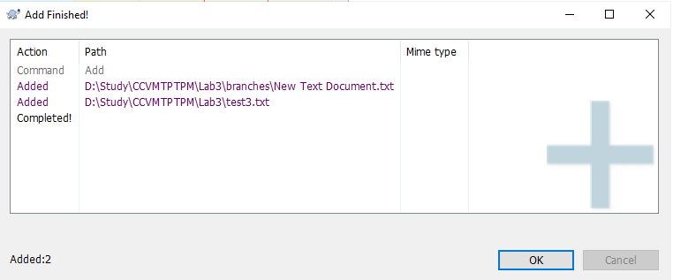

B4: Commit

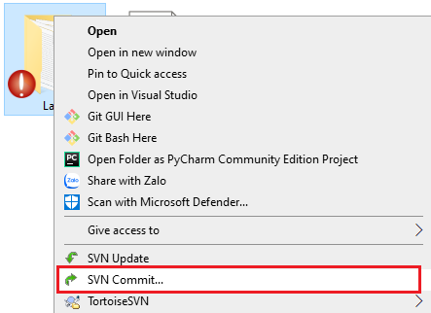

**Lấy lại phiên bản trước đó về client (Thư mục thực hiện project)**

Chọn file cần lấy lại version

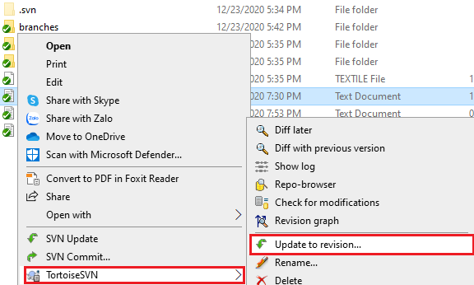

Dialog yêu cầu thông tin version

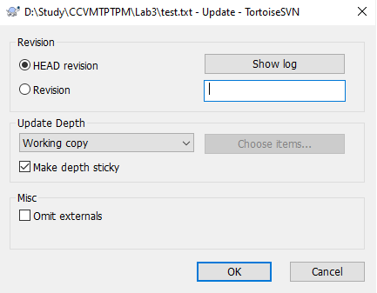

Không biết thông tin version thì click vào “Show log”

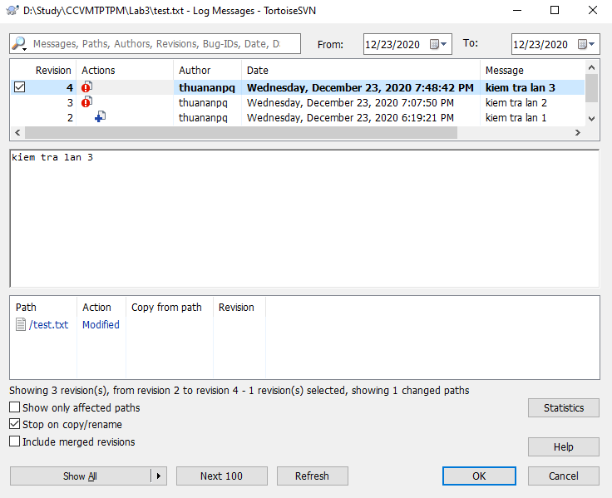

Chọn version cần lấy

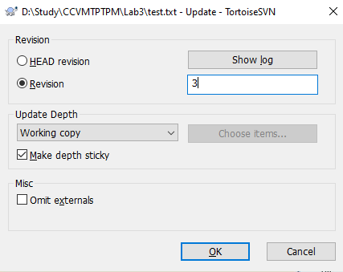

Hoàn thành

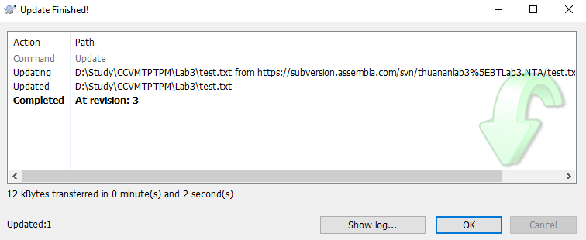

**Thêm thành viên trong dự án vào TEAM (Quản lí trên host site SVN)**

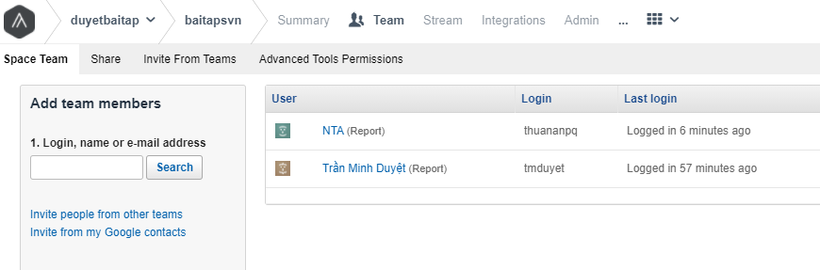

**Giải quyết xung đột mã nguồn**

Dev1: Chỉnh sửa mã nguồn và commit lên server

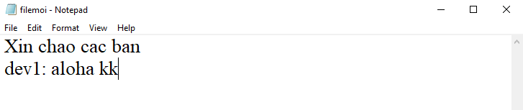

Commit

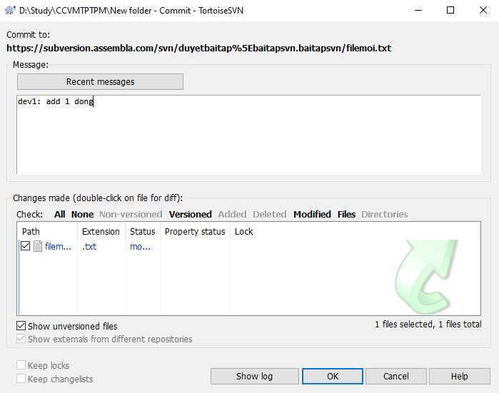

Hoàn thành commit lên server

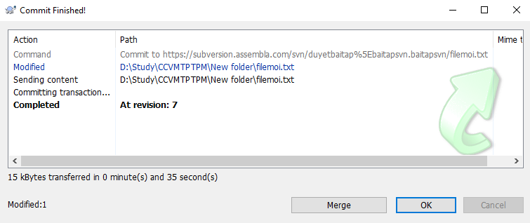

Dev2 đồng thời cũng chỉnh sửa file đó và commit lên server

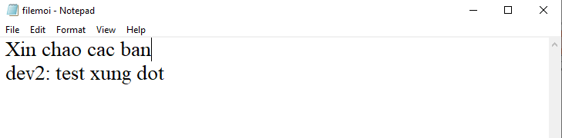

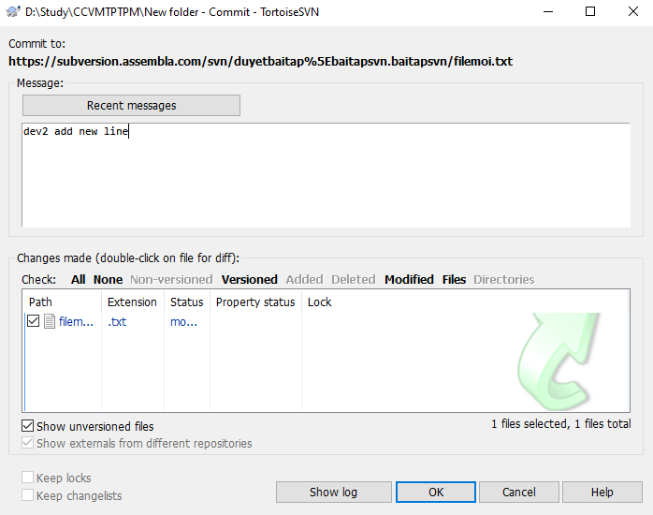

Conflict(Xung đột)

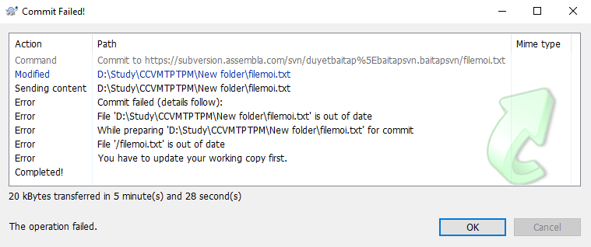

Update mã nguồn trước khi commit

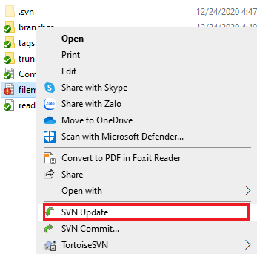

Mã nguồn bị xung độ tạo thành các bản nháp

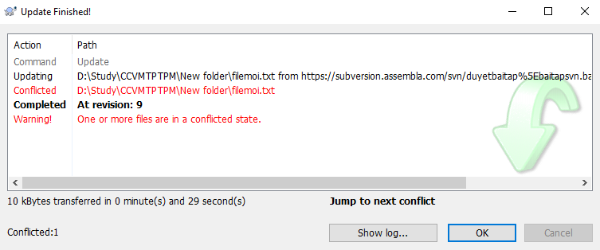

Nhấn “Show log…” để xem lỗi conflict

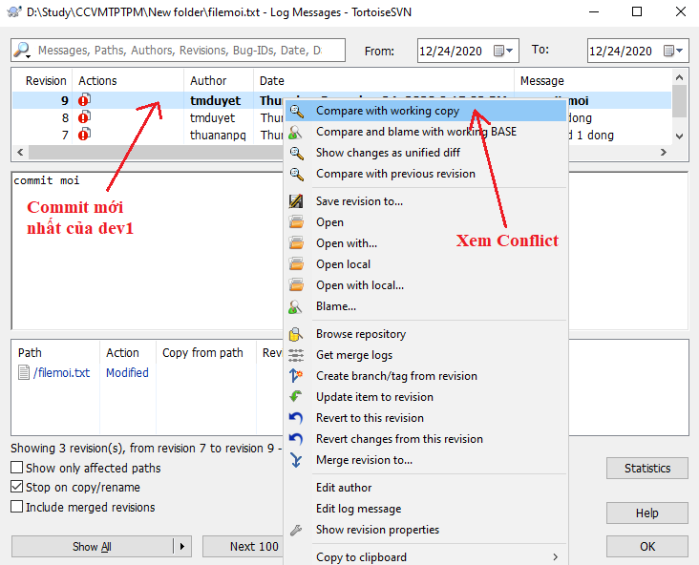

Chọn file cần xem conflict trong lần commit cuối cùng, kết quả hiển thị

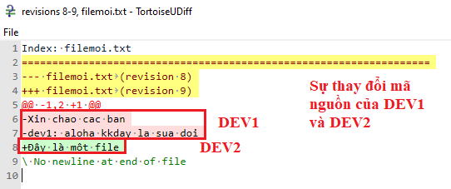

Giải quyết xung đột mã nguồn

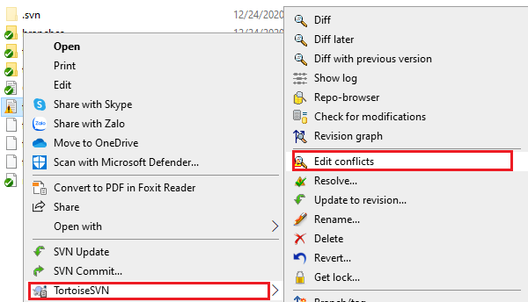

Tiếp theo

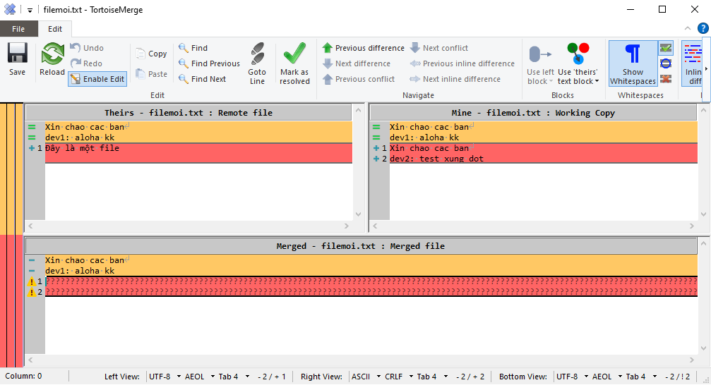

Chọn mã nguồn muốn giữ trong phiên bản Merged

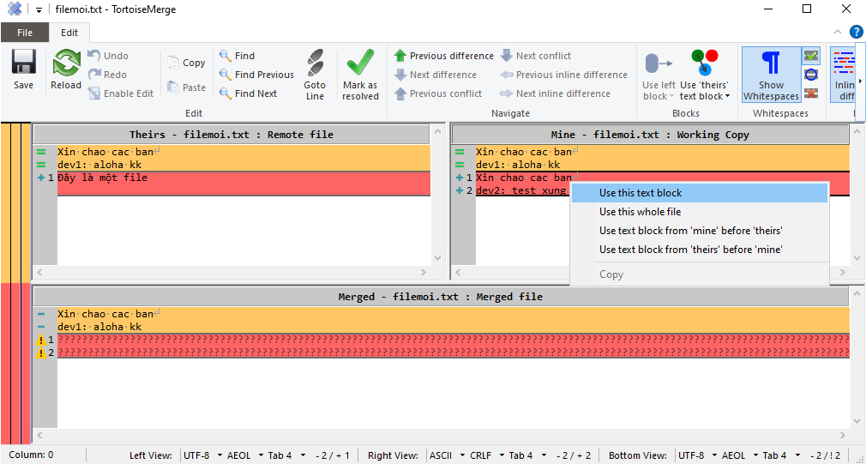

Lưu thay đổi sau khi hoàn thành conflict

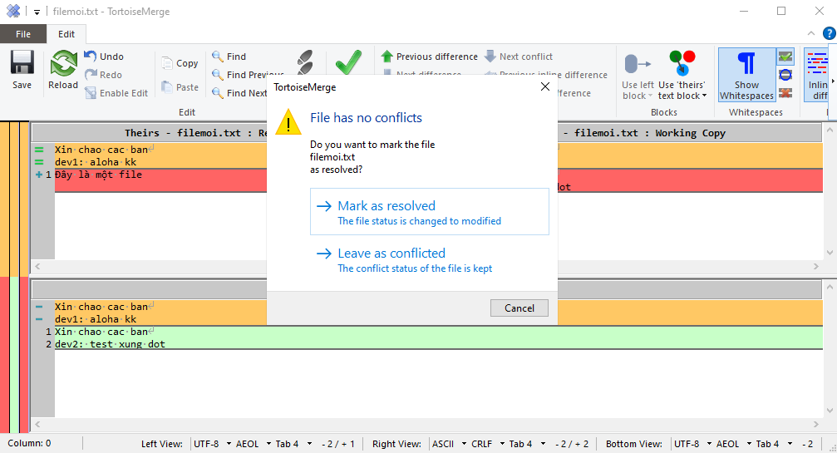

Các bản nháp tự động được xóa – Đã giải quyết conflict

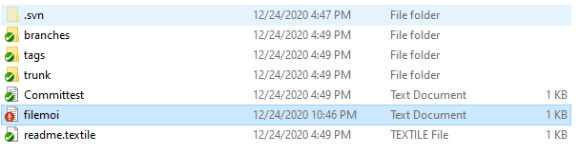

Commit mã nguồn

